信息学院

实验报告

专 业： | 计算机科学与技术
课程名称： | 数据结构
班 级：
学 号：
姓 名：
辅导教师： | 赵海霞

2024年11月制

成绩：
实验时间 | 2024年11月 日 时至 时 | 学时数 | 2学时
组内成员
分工情况
1.实验名称
图的基本操作及应用
2.实验目的
（1）掌握图的结构特性，各种存储结构及其适用范围；
（2）掌握图的创建及遍历算法。
（3）能够使用图解决实际问题，计算最小代价生成树。
3.实验内容
A 基础型实验:
1）输入图的类型、顶点数、弧（边）数、顶点信息、弧（边）信息，建立相应的图(具体类型可以是无向图、有向图、无向网、有向网，采用邻接矩阵存储结构)；分别按深度优先搜索和广度优先搜索遍历图；按某种形式输出图及遍历结果。
2）完成计算图的最小代价生成树的算法。
B.提升型实验:
1）实现程序，在邻接矩阵存储的基础上，求图的最短路径。
2) 数据结构的基本结构（线性和非线性）已经学完了，布置任务如下，此任务，每组需另外提交一份文档（非实验报告,命名方式：计算机***班第***小组文档）：1）画出每章的知识图谱；2）每章出3-5道思考题（形式不限）；3）每组出2-3道挑战题，每题设置分数；供后期各小组打擂台。
4.实验步骤（包括结构类型定义、设计思想与实现步骤）
结构设计
- 采用模板类设计，支持不同类型的顶点和权重值
- 主要数据成员包括：顶点数组、邻接矩阵、权重矩阵、访问标记数组等
- 设计辅助数据结构：并查集（用于Kruskal算法）、边结构体（用于存储边的信息）
功能设计
- 图的基本操作
  - 图的创建：支持有向和无向图的创建，允许输入顶点信息和边信息
  - 边的添加：考虑有向和无向图两种情况
  - 图的打印：展示邻接矩阵和权重信息
- 图的遍历
  - DFS：使用递归方式实现深度优先搜索
  - BFS：使用队列实现广度优先搜索
  - 访问标记数组的管理
- 最小生成树算法
  - Prim算法：基于顶点扩展
  - Kruskal算法：基于边的权重排序和并查集
- 最短路径算法
  - Dijkstra算法：求解单源最短路径
  - Floyd算法：求解多源最短路径

5.调试过程及实验结果
（详细记录在调试过程中出现的程序测试数据的选择；记录执行的结果。截图形式呈现））。
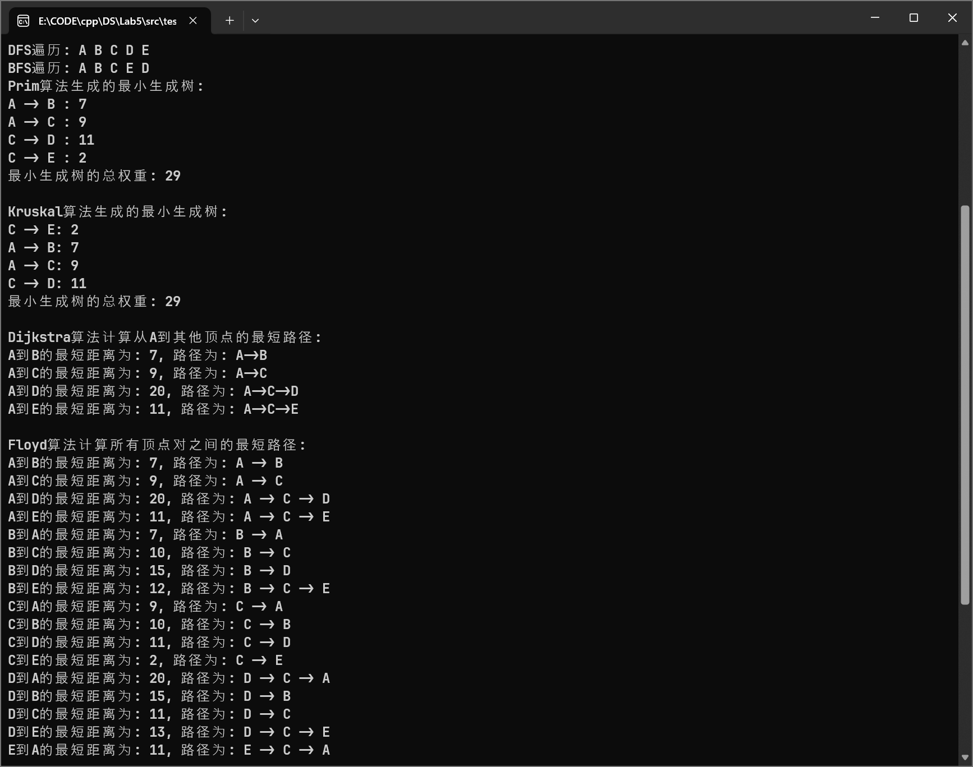

6.总结（对上机实践结果进行分析，问题回答，上机的心得体会及改进意见）。
实验心得
- 数据结构的选择对算法实现效率影响重大
- 模板编程虽增加了代码复杂度，但提高了代码的通用性
- 良好的测试用例设计对于程序调试至关重要
改进建议
- 可以优化空间复杂度，考虑使用邻接表存储稀疏图
- 可以添加图形界面，提供可视化功能

7.附录（源程序代码等）

